Тема: «Добро и зло»
Цели: познакомить с понятиями «добро» и «зло», с историей их развития, показать актуальность
этих понятий для современного общества,
развивать интерес к предмету, воспитывать желание совершать добрые дела.
Оборудование: учебники, мультимед. проектор (слайды) , таблицы для учеников.
Оформление доски
Добро и зло
«Добро может существовать без зла, но зло без добра существовать не может.» Августин, христианский теолог
План работы:
1.Будем искать,
2. Обсудим,
3.Сделаем вывод.
Ход урока:
1.Вводное слово учителя.
-Ребята, к теме сегодняшнего урока я подобрала слова христианского теолога Августина. Но сначала скажите ,знаете ли вы кто такой теолог?
(ответы детей)
-Существует наука Теология- это наука о вере в Бога, или богословие. Теолог-это человек ,изучающий эту науку. Прочитайте внимательно слова Августина. Как вы их понимаете?
(ответы детей)
-Каких два важных слова вы можете выделить? ( добро и зло).
Эти два слова и являются темой нашего урока. Как вы думаете , о чем пойдет сегодня на уроке речь? Можно ли сразу дать ответ на вопрос , что есть добро, а что зло?
Посмотрите на план нашей работы.
-1. Будем искать . А что будем искать? ( ответы на вопросы)
2. Обсудим . А что будем обсуждать? ( предлагают варианты )
3. Сделаем вывод. А вот к какому выводу мы придем , узнаем в конце урока.
- У каждого на парте лежит таблица. ( см. приложение )
В ней три графы : 1. Что я знал, 2. Что узнал , 3.В чем ошибался.
Эту таблицу вы можете заполнять по ходу нашего урока или в конце урока.
2. Работа с информацией.
а)- Ребята , у меня в запасе есть несколько мудрых мыслей ,которые подходят к нашей теме. Послушайте.
Доброта лучше красоты. Это сказал немецкий поэт Гейне. Что вы можете сказать об этом ? ( разные ответы детей).
А кто из вас выбрал бы красоту для себя вместо доброты? Кто хотел бы стать сказочно красивым ,но при этом абсолютно потерявшем светлое чувство доброты? ( ответы детей)
Вспомните , в какой сказке мальчик гордился своей красотой и презирал всех вокруг? ( сказка «Звездный мальчик» ). Мальчик был наказан за свое злое сердце ужасной внешностью. Пройдя страшные испытания и поняв, в чем же заключается добро и любовь к людям ,был прощен.
б)-Как вы думаете ,где еще можно найти информацию о добре и зле?( в пословицах и поговорках).
- Пословицы и поговорки –это народная мудрость , которая существует с давних времен.
( картинка с проектора и текст)
Злой плачет от зависти , а добрый от радости.
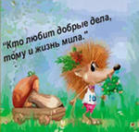 Плохо тому ,кто добра не делает никому.
Тому тяжело ,кто помнит зло.
Давайте обсудим предложенные пословицы. ( варианты ответов детей)
в)- Где еще можно прочитать информацию по нашей теме? ( в учебнике)
Работа по учебнику.
(стр. 12) Что мы можем узнать прочитав текст учебника?
1. Что такое добро и что входит в понятие добра.
2. Что такое зло и какие есть наиболее распространенные его проявления.
3.Почему нужно стремиться к добру и избегать зла.
3.Обсуждение полученной информации.
Объяснительное чтение.
-Итак , ребята , давайте читать и обсуждать прочитанное.( читаем 1 абзац)
(Главные моральные понятия в жизни человека – добро и зло. и т.д.)
( читаем 2 абзац)
( Доброта –это нравственная ценность, образец поступков и отношений между ними)
-Что нельзя назвать морально добрым ,небескорыстным поступком? Приведите примеры . А вы в своей жизни совершали такие поступки? Поделитесь своими случаями из жизни.
(ответы детей, обсуждение данных поступков)
-Читаем дальше (след. абзац). Итак добро-это ….( чит. из учебника).
-Как вы думаете , может ли добрый поступок навредить другому человеку?
Приведите примеры. ( ответы детей).
-Прочитайте , что такое зло? ( чтение обсуждение)
Какие виды зла могут быть? А приходилось ли вам столкнуться с таким злом? ( ответы детей)
Каковы важные задачи морального поведения человека? Найдите в тексте.(Не допускать зла и бороться с ним.)
4.Включение в обсуждение дополнительной информации.
-Ребята, рассмотрите эту картинку. Какие прилагательные вы могли бы добавить к понятиям : «Добро» и «Зло»? ( ответы детей, выслуш. разные точки зрения.)
. 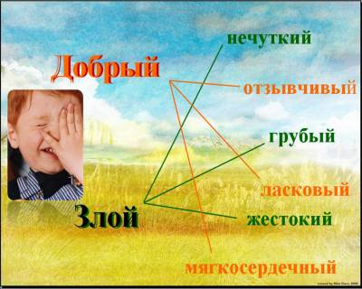
- Сравните эти понятия. Как с точки зрения русского языка можно назвать эти слова? ( антонимы)
Попробуйте продолжить мои фразы.
1. Добрый думает о ….(других ) , а злой о …( себе).
2.Добрый делает добро не для себя ,а ( для других), злой делает зло не себе ,а (другим).
5.Рефлексия.
-Итак давайте обратимся еще к одной мудрой мысли .Прочитайте внимательно. Что вы думаете об этом ? Выскажите свою точку зрения. Вы с этим утверждением согласны? Обоснуйте свой ответ.( ответы детей)
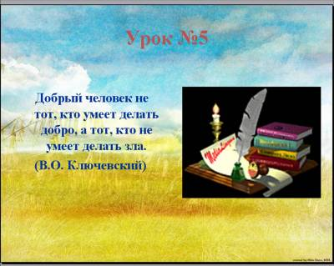
- Ребята, заполните свои таблицы. ( Кратко обсудить ,что нового узнали дети, в чем ошибались).
6.Итоги урока.
-Ребята, закончить наш урок я бы хотела словами древнегреческого философа, мыслителя Аристотеля.
«Не для того мы рассуждаем , чтобы знать ,что такое добро, а для того , чтобы стать хорошими людьми.»
Большое спасибо за работу.
Приложение(1)
Что я знал | Что узнал | В чем ошибался

